Сценарий спортивно-патриотический игры «Зарница», посвященной окончанию учебного года
ЦЕЛЬ:
- Способствовать сохранению и укреплению традиций, связанных с патриотическим воспитанием школьников в рамках военно-спортивных игр.
ЗАДАЧИ:
- Формирование у детей навыков быстрой реакции в нестандартных ситуациях. (навыки гражданской обороны)
- Обучение школьников оказанию первой медицинской помощи в экстремальной ситуации.
- Развитие и укрепление физической подготовки школьников.
2. Условия проведения и требования к участникам
Военно-спортивная игра «Зарница» проводится для учащихся МБОУ « средняя общеобразовательная школа» на территории школы с..
Для участия в школе сформированы 2 команды по 16 человек в каждой. В игре принимают участие дети 2 – 8 класса + классные руководители. Требования по форме одежды — закрытая обувь, соответствующая времени года (кроссовки, ботинки).

3. Основные этапы игры и их содержание
Игра построена в форме военно-спортивной эстафеты, где команды, продвигаясь по трассе, маршрут которой указан на карте. На маршруте находятся контрольные пункты - КП. На КП находится ведущий этапа, который сообщает содержание этапа и фиксирует правильность его выполнения. Отметку о выполнении этапа посредник заносит в маршрутный лист.
I.Основные этапы игры.
Этап 1. «Поиск карты заданий» ( )
Этап 2. Туристическое многоборье «Один за всех, все за одного» ()
Этап 3. «Меткий стрелок» ()
Этап 4. «Топография». ()
Этап 5. «Подносчики боеприпасов» ()
Этап 6. «Химическая атака». ()
Этап 7. «Санитарные посты». ()

Этап 8. «Метание гранаты на дальность». ()
Этап 9. «Гранатой метко в цель". ()

Этап 10. «Кто быстрее и вкуснее». ()
Этап 11. «Боевой листок» и «Символы России». ()
Этап 12. «Войсковые звания». ( )
Этап 13. «Военный эрудит». ()
Этап 14. «Инсценировка военной песни». ()
Подведение итогов конкурса и награждение
Ход мероприятия.
Участники военно-спортивной игры «Зарница» строятся перед центральным входом в школу под звуки торжественного марша. Поздравительные слова директора школы, приглашенных на «Зарницу. Во время холодной войны в СССР в школах шло военно-патриотическое воспитание подрастающего поколения. Ежегодно организовывались смотры песни и строя, военизированные игры, уроки военного дела, военно-спортивные лагеря. Игра «Зарница» – это соревнования команд с элементами военных учений и спортивной подготовки. Игра имела массу вариантов, но направлена была на начальную военную подготовку школьников.
I. Основные этапы игры.
Этап 1. «Поиск карты» (Н.В.)
3 разведчика от каждой команды ведут поиск спрятанных пакетов по азимуту. Их цель - найти пакет с шифровкой и вернувшись в расположение команды разгадать ее согласно шифру по номеру буквы алфавита (1-А, 2-Б, …, 33-Я). Если все выполнено правильно, то команда получает карту маршрута.
Алфавит русский нумерованный (пронумерованный) по порядку.
А 1 | Б 2 | В 3 | Г 4 | Д 5 | Е 6 | Ё 7
Ж 8 | З 9 | И 10 | Й 11 | К 12 | Л 13 | М 14
Н 15 | О 16 | П 17 | Р 18 | С 19 | Т 20 | У 21
Ф 22 | Х 23 | Ц 24 | Ч 25 | Ш 26 | Щ 27 | Ъ 28
Ы 29 | Ь 30 | Э 31 | Ю 32 | Я 33 | - | -

Этап 2. Туристическое многоборье «Один за всех, все за одного» (А.А.) (время и правильность выполнения этапа)
- переправа по бревну;
- преодоление рва;
- преодоление «болота» по кочкам;
- паутина - каждый участник по очереди проползает по участку 6 метров по-пластунски под натянутыми веревками.
- бег 60 метров с туристическими рюкзаками
- завязывание туристических узлов (прямой, встречный, восьмерка, схватывающий)
- перетягивание каната
- установка туристической палатки
Этап 3. «Меткий стрелок» (В.)
Стрельба из пневматической винтовки, стоя по мишеням №6, /расстояние 8 -10м. Оценивается среднеарифметическим из набранных очков.

Этап 4. «Топография».
Принимают участие вся команда. Участникам дают карту с топографическими знаками. За определенное время надо написать их название.
Этап 5. «Подносчики боеприпасов» (.)
На поле отмечается флажками стартовая линия и в 45 м от нее флажки. Для данного этапа заблаговременно подготовлены 2 «патронных» ящика весом 8 кг каждый. С каждого отделения соревнуются группа по 4 человека. 1 гр. тащит «патронный» ящик 15 м, затем их сменяет 2 гр. /15м/, затем третья. Выигрывает команда, первая доставшая «боеприпасы» на линию финиша. За нарушение правил участники штрафуются очками.
Этап 6. «Химическая атака». (.В.)
Соревнование начинается с надевания противогазов. Каждый участник имеет противогаз с собой. Далее дается команда «Внимание, газы» и, надев противогазы, участники команд по очереди бегут до флажка, расположенного на расстоянии 15 метров и возвращаются передать эстафету следующему участнику команды.

Этап 7. «Санитарные посты». (.В.)
В конкурсе участвуют все члены команды. Конкурс проходит в 3 этапа. Команда выходит на старт с оснащением, необходимым для оказания ПМП.
1 этап. Санитары. Рассказать, какую первую помощь нужно оказать, если у вашего товарища:
- Разбитый нос.
- Ссадина на колене.
- Синяк или «шишка» на лбу.
- Легкий обморок.
2 этап. Оказание ПМП при переломе бедра. Транспортировка больных в пункт сбора.
3 этап. Оказание ПМП при венозном кровотечении.

Этап 8. «Метание гранаты на дальность». (А.А.)
Этот пост проходят бойцы обеих команд (3 парня, 3 девушки). Учитывается лучший результат (юноши - 500гр., девушки-500гр.)

Этап 9. «Гранатой в цель". (А.А.)

Для игры используются гранаты 200 г.. Метание проводят по двум квадратам, вычерченным на земле один в другом, размером - внутренний -1 * 1 м и внешний 3*3 м. расстояние для метания гранаты 15 м. Каждый участник бросает одну гранату в цель с положения «стоя».
Этап 10. «Кто быстрее и вкуснее». (А.В.)
Правильно организовать место для кострища. Разжигание костра и вскипячение воды в котелке. В соревновании участвуют по 4 повара из каждой команды.
Оцениваются :
- быстрота разжигания костра;
- время закипания воды.
Этап 11. «Боевой листок» и «Символы России». (В.Н.)
1. Команды создают «Боевой листок».
2. Участникам команд необходимо написать основные государственные символы Российской Федерации.
- Государственный гимн Российской Федерации
- Государственный герб Российской Федерации
- Государственный флаг Российской Федерации
3. Нарисовать флаг Российской Федерации. Особое значение в оценивании конкурса следует уделить правильному расположению и гамме цветов флага. Флаг РФ представляет собой прямоугольное полотнище из трех равновеликих горизонтальных полос: верхнего – белого, среднего – синего и нижнего – красного цвета. Отношение ширины флага к его длине 2:3. Белый цвет олицетворяет свободу. Синий цвет – Богородицу (покровительницу России). Красный цвет – державность (смелость, великодушие). Время выполнения задания 5 - 6 минут.
Этап 12. «Войсковые звания». А.В.)
Командам раздаются чистые листы и ручки. Команда должна за определённое время вспомнить и записать войсковые звания, от «рядового» до «генерал армии». Лучший балл - за правильность последовательности званий и большее количество званий.
Этап 13. «Военный эрудит». (Е.Н.)
Принимают участие вся команда. Участником за определенное время нужно ответить на вопросы связанные с военной службой.
Этап 14. Музыкальный - «Инсценировка военной песни». (С.И.)
Каждая команда готовит домашнее задание – это песня военных лет. Песню нужно представить, обыграть.
Жюри судит конкурс по следующим критериям:
- оригинальность оформления;
- массовка;
- аранжировка;
- качество выступления
- выбор песни.
Подведение итогов конкурса: Судьи в составе трех преподавателей оценивают результат каждого конкурса и подводят итог. Победители определяются по наибольшей сумме баллов. Команды-призеры награждаются дипломами, ценными подарками, команды, не занявшие призовых мест – грамотами и сладкими подарками. Также награждаются команды-победители каждого этапа конкурса.

Этап 5. «Санитарные посты».
В конкурсе участвуют все члены команды. Конкурс проходит в 3 этапа. Команда выходит на старт с оснащением, необходимым для оказания ПМП.
1 этап. Санитары. Рассказать, какую первую помощь нужно оказать, если у вашего товарища:
- Разбитый нос.
- Ссадина на колене.
- Синяк или «шишка» на лбу.
- Легкий обморок.
2 этап. Оказание ПМП при переломе бедра. Транспортировка больных в пункт сбора.
Правила иммобилизации при переломе конечности:
- шина должна фиксировать не менее двух суставов, а при переломе бедра – все суставы нижней конечности;
- подгонку шины проводят на себе, чтобы не нарушать положение травмированной части тела;
- накладывать шину поверх одежды и обуви, которые при необходимости разрезают;
- для предупреждения сдавливания тканей в местах костных выступов накладывают мягкий материал;
- шину нельзя накладывать с той стороны, где выступает сломанная кость.
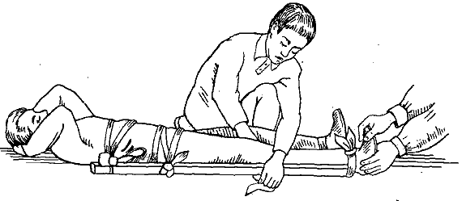
3 этап. Оказание ПМП при венозном кровотечении.
Как же оказать ПМП при венозном кровотечение?
- Необходимо на кожу около раны нанести раствор йода или настойку бриллиантовой зелени.
- Наложить давящую повязку на место ранения.
- Выше раны вдоль костей наложить уплотняющий валик.
- После этого туго забинтуйте место ранения и придайте конечности возвышенное положение.
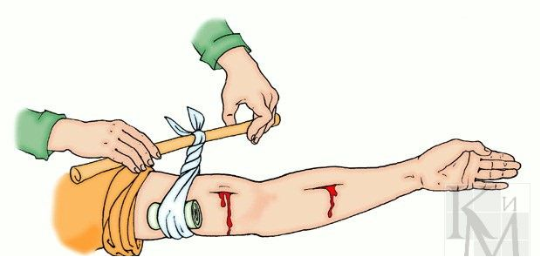

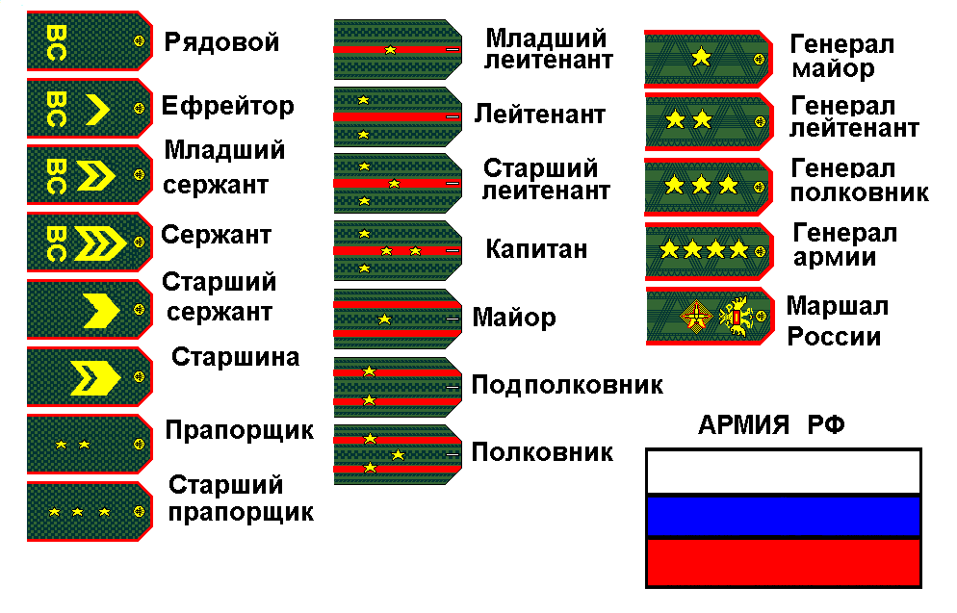
Воинские звания
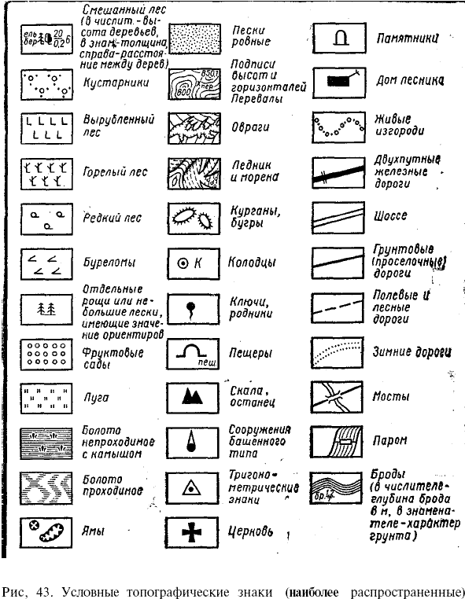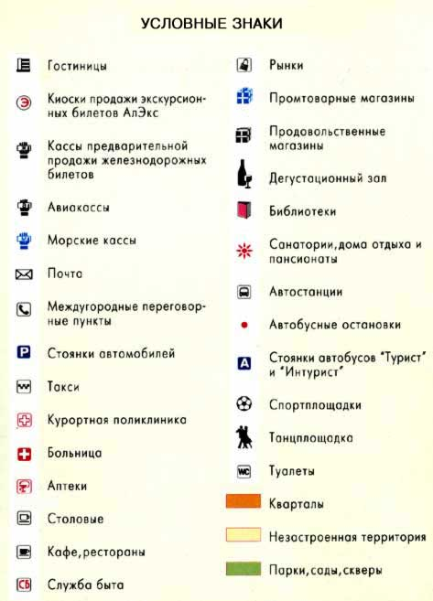
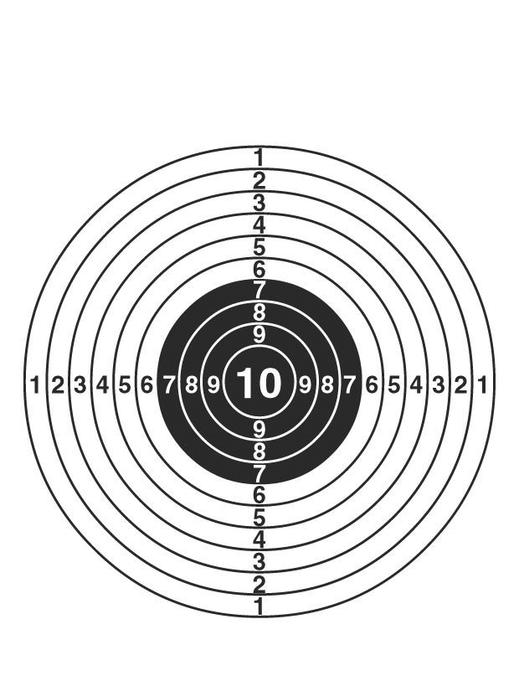

«Прямой» узел
1. Одной веревкой делается петля (рис. 54, а), а второй веревкой необходимые обороты, чтобы получить узел, как на рисунке 54, б. Ходовые концы должны быть длиной 15—20 см, чтобы можно было завязать контрольные узлы (рис. 54, д). Если один ходовой конец будет сверху, а другой снизу, или наоборот, то узел завязан неправильно. Ходовые концы должны выходить либо только сверху, либо только снизу.

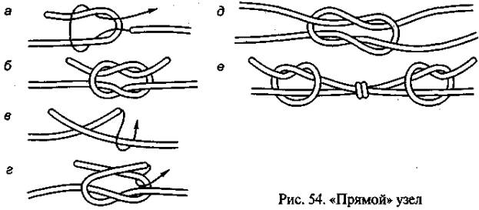
«Встречный» узел
Берем две веревки одинакового диаметра, на конце одной вяжется простой узел (рис. 56, а), затем второй веревкой навстречу ходовому концу первой веревки полностью повторяем узел, чтобы он получился двойным и ходовые концы выходили в разные стороны (рис. 56, б). После этого узел затягивается, контрольные узлы обычно не вяжутся (рис. 56, в).

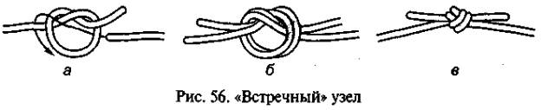
Узел «восьмерка»
Вяжется одной веревкой. Она складывается вдвое и на конце завязывается узел, напоминающий цифру восемь (рис. 61, а, б). Узел расправляется, затягивается. Контрольный узел не вяжется (рис. 61, в).

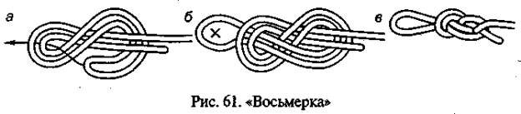
«Схватывающий» узел
Узел завязывается репшнуром (6 мм) на основной веревке (диаметром 10—12 мм). Репшнур складывается пополам, им обносится веревка (рис. 69, а, б). Затем операция повторяется (рис. 69, в, г). После этого узел затягивается, распрямляется и завязывается контрольный узел (рис. 69, д). Контрольный узел не нужен, если репшнур предварительно завязан в петлю узлом «встречный» или «грейпвайн».
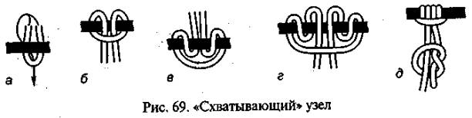

Зарница – «Ликвидации объекта»
(военизированная игра зимой на улице)
В назначенное время в школу подходят участники игры. Они разделены на две армии. У каждого пришиты погоны, у одних красного цвета - красная армия, у других синего - синяя армия. В каждой армии назначены командиры. Перед началом игры армии строятся во дворе школы в две шеренги друг против друга. С каждым взводом (классом) классные руководители. Каждую армию ведет инструктор из числа подготовленных старших ребят.
Главнокомандующий дает пояснения:
- Марш-бросок 1 км по незнакомой местности по снегу.
- На пути следования встретятся различные препятствия: минное поле (10 шт. мин); река, через которую нужно переправиться по бревну, объект «Государственная граница», санитарный пост, поляна сражений, круг состязаний, полевая кухня.
- Конечная цель марша - военный объект. Это поляна сражений и круг состязаний.
5. В войне могут быть и потери. Если кому-то из бойцов удастся сорвать погоны с противника, такой игрок считается убитым и выбывает из игры.
6. Каждая армия движется к объекту своим маршрутом.

Армии вытягиваются в колонну по одному. Впереди командиры.
- Станция «государственная граница»
Учащимся предлагается нарисовать на снегу флаг России краской, разведенной в бутылках-брызгалках. Оценивается правильность выполнения задания и скорость.
- Станция «Минное поле»
Ведущий поясняет, что вместо мин в снег закопаны 20 воздушных шариков, двух цветов. Идти дальше игроки не могут, пока не разминируют дорогу. Ребята берут сучки и, пользуясь ими как щупами, ищут мины. Надо найти 10 шариков, чтобы цвет соответствовал цвету погон, если находят шарик не своего цвета, закапывает обратно. Кто наступил на шарик, считается убитым.
- Станция «Переправа».
Огромное дерево на берегу условной реки, обозначенной флажками. Длина 3 метра. Команда должна перейти по бревну, держась за руки. Кто упал, тот считается убитым.
- Станция «Санитары»
В каждой команде выбираются санитары 2 человека и один раненый, на старте санитары должны оказать ПМП при ранении в голову и доставить пострадавшего в госпиталь, который находится на расстоянии 10м. (Применяются подручные средства или санки)
- Станция «Поляна сражений»
- Перед началом сражения участники заготавливают дрова.
- Организаторы подготавливают место проведения игры: определяют границы территории (форма: вытянутый прямоугольник); находят или делают 2 костровых места (в противоположных концах поля), вокруг которых ветками и брёвнышками выкладывают границу. Размеры территории зависят от количества играющих, диаметр границы вокруг костра – от возраста (чем старше дети, тем больше расстояние от границы до костра).
- Участники собираются в центре поля сражений. Главнокомандующий даёт вводную: разжечь костер, сделать укрепление из снега.
- Чтобы победить соперников, нужно потушить вражеский огонь снежками из своего укрепления, не пересекая центральной линии, защищая при этом свой костер. Для начала атаки подается сигнал и включается секундомер. На снежную атаку дается 20 минут.
- Станция «Круг состязаний»
Как только костер потушен, объявляется «рукопашный бой» за флаг армии. Армии выстраиваются на противоположных сторонах «Круга сражений», по сигналу участники могут начать нападение. Отрывая погоны у противников. Участник с одним погоном считается раненым, без погонов – убитым, выбывая из игры. Главная задача – защитить свой флаг. Применять грубую силу – запрещено! Победителем считается та команда, которая сумела отвоевать флаг противника, но сохранить своё знамя.
Общий итог сражений подводится по всем испытаниям вокруг «Костра дружбы», на «Полевой кухне» готовятся «печенки».

